深圳市华一电源有限公司：网址www.hy8805.com
电话：0755-61189920/61189921/13530167960谢小姐
HY8805/HY8001数位可编程变频电源
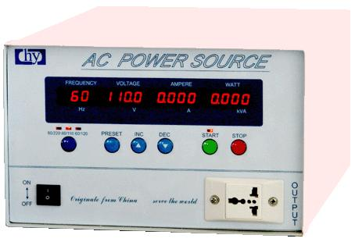
◆可编程动态输出电压
◆高精度稳频稳压、按键式快速调节电压、频率
◆高精度显示：电压、电流、频率、有功功率
◆独有的电压频率组快捷输出方式：220V/50Hz， 110V/60Hz，120V/60Hz
◆独有的时间设定功能控制输出时间0～16小时可调（选配）
◆输出频率：45～70Hz可调、400Hz（可选配）
◆输出电压：0～300V可调可模拟世界各国电压
◆保护装置：过电压、过电流、过载、过高温及短路 保护告警装置
◆可配对RS-232接口与电脑连接构成智能化电源（可选配）
◆另可选购：输出电压0-600V，特殊规格可定做；
型号HY |  |  | 8805 | 8001
输出容量 |  |  | 500VA | 1KVA
电路方式 |  |  | IGBT/PWM脉冲宽度调制方式
交流输入 |  |  | 单相220V/50Hz，60Hz
交  流  输  出 | 相数 |  | 单相
交  流  输  出 | 电压 | 低档 | 0V～150V
交  流  输  出 | 电压 | 高档 | 151V～300V
交  流  输  出 | 频率 | 基本 | 45～70Hz可调，400Hz（选配）
交  流  输  出 | 频率 | 定点 | 50Hz/220V，60Hz/110V，60Hz/120V
交  流  输  出 | 最大  电流 | 0-150V | 4.2A | 8.4A
交  流  输  出 | 最大  电流 | 151-300V | 2.1A | 4.2A
频率稳定率 |  |  | ≤0.1%
负载稳压率 |  |  | ±1%
波形失真率 |  |  | ±1.5%(阻性负载)
反应时间 |  |  | 最大值2ms
指示 |  |  | 频率、电压、电流、功率
保护装置 |  |  | 过电压、过电流、过载、过高温＆短路并自动跳脱保护告警装置
冷却装置 |  |  | 强制风扇冷却
环境 |  | 工作温度 | 0℃～45℃
 |  | 相对湿度 | 0～90%（非凝结状态）
尺寸：高×宽×深（mm） |  |  | 180×300×420

